＜北斎場＞
住所 | 北区長柄西1丁目7番13号
開設年月 | 明治９(1876)年６月
改修年月（前回） | 平成13(2001)年４月 ※全面建替
敷地面積 | 5,790㎡
建築面積 | 3,549.04㎡
延床面積 | 12,374.93㎡
建物構造 | 地上４階、地下１階建  鉄骨鉄筋コンクリート造
火葬炉数 | 20炉
公害防止設備 | 再燃焼炉（１次・２次）  ろ過式集塵装置
火葬炉使用燃料 | 都市ガス
式場数 | ３室
駐車場 | 普通車88台（地下）  バス８台（地上）
火葬件数 | 30件／日
遺体預り件数 | ３件／日
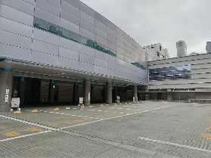
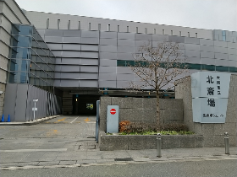

＜小林斎場＞
住所 | 大正区小林東3丁目12番8号
開設年月 | 大正２(1913)年６月
改修年月（前回） | 平成５(1993)年３月
敷地面積 | 5,647㎡
建築面積 | 1,299.83㎡
延床面積 | 1,292.45㎡
建物構造 | 平屋建  鉄筋コンクリート造
火葬炉数 | 10炉
公害防止設備 | 再燃焼炉  サイクロン式集塵装置  触媒装置
火葬炉使用燃料 | 白灯油
式場数 | ２室
駐車場 | 普通車25台  バス２台
火葬件数 | 16件／日
遺体預り件数 | ２件／日

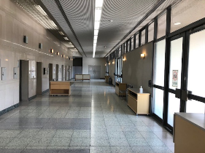
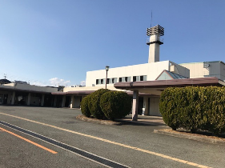

＜鶴見斎場＞
住所 | 鶴見区鶴見1丁目6番128号
開設年月 | 昭和８(1933)年２月
改修年月（前回） | 平成18(2006)年11月 ※全面建替
敷地面積 | 4,975.72㎡
建築面積 | 1,829.91㎡
延床面積 | 2,794.02㎡
建物構造 | 地上３階建  鉄筋コンクリート造
火葬炉数 | ８炉
公害防止設備 | 再燃焼炉（１次・２次）  ろ過式集塵装置  触媒装置
火葬炉使用燃料 | 都市ガス
式場数 | １室
駐車場 | 普通車43台  バス４台
火葬件数 | 12件／日
遺体預り件数 | ２件／日
